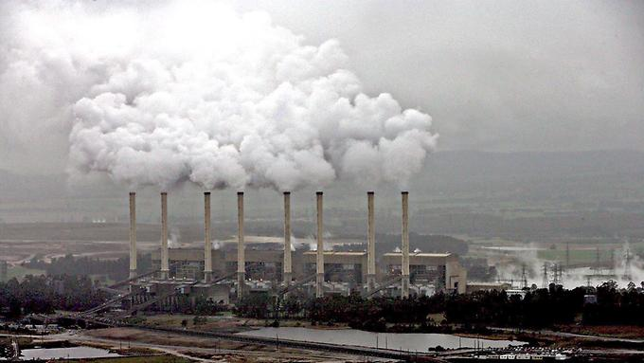

A 2015-ös párizsi klímacsúcs jelentős döntéseket hozott a klímavédelemmel kapcsolatban, amelyet minden jelentős ország aláírt, amely 2016 november 4-én hatályba lépett. A nemzetközi közösség arra a történelmi elhatározásra jutott, hogy a globális felmelegedés mértékét két fok alatt tartsák. Ez megállapodás legfőbb célja, hogy biztosítsa az emberiség jövőjét. A megállapodás ratifikálása sokkal gyorsabb a volt vártnál, ezzel az igazi munka már megkezdődött.
2016. november 7-én a nemzetközi közösség Marokkóban találkozott, hogy megvitassák a szerződés végrehajtását. "Az emberiség 2016. november 4-re úgy tekint majd, mint a nap, amikor a világ országai elhagyták azt az utat, amely egy elkerülhetetlenül éghajlati katasztrófához vezet. A következő 15 évben az üvegházhatást okozó gázok kibocsátásának olyan mértékben kell csökkennie, mint még soha” jelentette ki az ENSZ éghajlat-ágazatának vezetője Patricia Espinosa.
„Most egyértelmű jeleket kell küldeni a gazdaság, a társadalom résztvevői és a befektetők számára az egész világon," mondta német szövetségi környezetvédelmi miniszter Babarbara Hendricks. „Marrakesh-ben a nemzetközi közösségnek most ambiciózus menetrendet kell egyeztetetni a lehető leghamarabbi konkrét végrehajtás érdekében” –tette hozzá. Németország csatlakozik a Marokkó által meghirdetett „Globális partnerség az összes érdekelt országok és nemzetközi szervezetek részvételével" kezdeményezéshez. Az nyilvánvaló, hogy az eddigi erőfeszítések nem elégségesek.
A megállapodás szerint a felek kötelesek benyújtani nemzeti klímavédelem terveket. A korábban bejelentett erőfeszítések messze nem elégségesek a két fokos cél eléréséhez. Amíg ez ez megvalósul, a klímakutatók szerint a szélsőséges időjárás, mint az aszály, az árvizek és viharok száma nagymértékben növekedni fog.

További következmény, hogy az Északi sarki jégtakaró kiterjedtsége három négyzetméterrel csökken minden tonna kibocsátott CO2 következtében. Egy Frankfurt- San Francisco oda-vissza járat esetén utasonként öt négyzetméterrel csökken a jég felülete az Északi sarkon!
Az olvadó gleccserek emelik a tengerek szintjét. Szigetek és nemzetek tűnhetnek el a térképről. A párizsi Megállapodás szerint az iparosodott országoknak segíteniük kell a szegényebb országokat és azokat azországokat amelyek különösen érintettek a globális felmelegedés miatti éghajlatváltozás következményeiben. 2020-tól 2025-ig a fejlett országok 100 milliárd dollárt adnak évente a cél érdekében. Az ezt követően éveken egy új, magasabb cél kerül meghatározásra és más országokat is ösztönöznek majd, hogy vegyen részt "önként" a finanszírozásban.
